（AD66）顾客特殊要求
更新项目序号 | 更新项目名称 | 更新时间 | 客户协议编号
预审部分 | 2 | 20240611 | 答复: Re: 关于高意客规EQ附件命名问题 20240611邮件
预审部分 | 2 | 20231017 | TH0002/MY0015等关于EQ附件的命名要求赵佳晓2023-09-27顾客质量要求评审表
共用部分 | 2.金手指设计要求 | 20220408 | 350011/663247/663116/663455/TH0002关于高意订单不接受金手指残缺和起翘的补充要求袁巧玲2022-03-22顾客质量要求评审表
备注：更新的内容以蓝色字体显示。

共用部分：
1.其它
1）翘曲/弓曲：翘曲/弓曲≤0.75%
2）金厚：图镀铜镍金：金厚≥0.05μm
沉金：金厚≥0.05μm
化学镍钯金：金厚≥0.03μm
金厚主要参考图纸要求和IPC相关标准（上面要求为IPC-6012D的要求）
2. 金手指设计要求：金手指用四面包金的方式制作

预审部分：
- 图纸和客户规范未定义的要求参考IPC-II
- EQ文件（附件）命名要求格式：EQ Of客户型号_我司名称+我司旧型号_日期_EQ的次数，日期要根据实际的EQ时间变更，如9月27日发出第一次EQ，则日期应为20230927,如9月28日我司有2次EQ，则日期应改为20230928.
如：EQ Of GYT002ABC_Fastprint2W03T002A0_20230927_1st
EQ Of GYT002ABC_Fastprint2W03T002A0_20230928_2nd
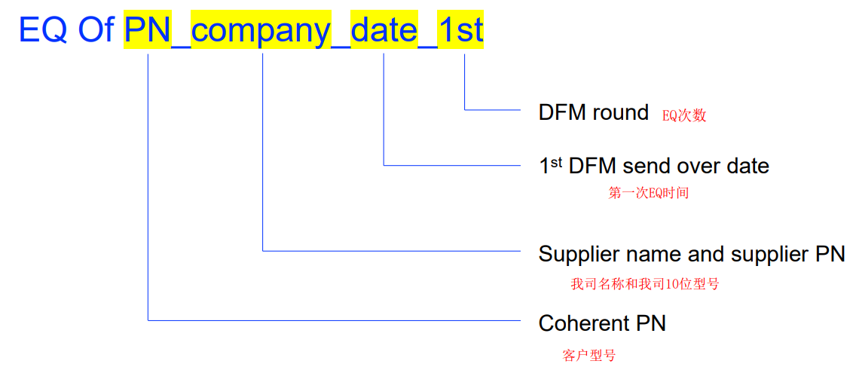

CAM部分：
1.打叉板要求
拼版数 | 打叉数量/每拼 | 允收最高比例（按set计算）
4拼（含4拼以下） | ≤1 | 10%
5拼-10拼 | ≤2 | 10%
11拼（含11拼）及以上 | ≤3 | 10%

